АДМИНИСТРАЦИЯ ГОРОДСКОГО ОКРУГА
ЗАТО ФОКИНО

ПОСТАНОВЛЕНИЕ

_23.09.2022_ | г. Фокино | N_1946-па_

О внесении изменений в постановление
Муниципального учреждения
администрации городского округа ЗАТО
город Фокино от 10.11.2011 N 1334-па

Руководствуясь приказом Департамента лицензирования и торговли Приморского края от 15.12.2015 N 114 «Об утверждении Порядка разработки и утверждения органами местного самоуправления Приморского края схем размещения нестационарных торговых объектов», решением Думы городского округа ЗАТО город Фокино от 31.01.2019 N 108-МПА «Об утверждении Положения о порядке размещения нестационарных торговых объектов для осуществления розничной торговли, оказания услуг в границах городского округа ЗАТО город Фокино» и в соответствии с пунктом 5.12 части 1 статьи 26 Устава городского округа ЗАТО Фокино администрация городского округа ЗАТО Фокино

п о с т а н о в л я е т:

- Внести в постановление Муниципального учреждения администрации городского округа ЗАТО город Фокино от 10.11.2011 N 1334-па «Об утверждении Схемы размещения нестационарных торговых объектов на территории городского округа ЗАТО город Фокино» (далее – постановление) следующие изменения:
1.1. Приложение к постановлению (далее – Схема) изложить в следующей редакции (приложение N 1).
1.2. Дополнить Схему приложениями N 6-9 в следующей редакции (приложение N 2).
- Директору (главному редактору) МАУ «Редакция СМИ ЗАТО Фокино» Чапуле Е.В. опубликовать настоящее постановление в средствах массовой информации.
- Отделу экономического развития администрации городского округа ЗАТО Фокино (Кохан Т.П.) в пятидневный срок со дня опубликования настоящего постановления направить Схему размещения нестационарных торговых объектов на территории городского округа ЗАТО Фокино в адрес Министерства промышленности и торговли Приморского края для размещения на официальном сайте Правительства Приморского края.
- Настоящее постановление вступает в силу со дня официального опубликования.
- Контроль за исполнением настоящего постановления оставляю за собой.

Глава городского округа
ЗАТО Фокино А.С. Баранов

Приложение N 1
к постановлению администрации городского округа ЗАТО Фокино
от _23.09.2022__N __1946-па__

Приложение
к постановлению Муниципального учреждения администрации городского округа ЗАТО город Фокино
от 10.11.2011 N 1334-па

Схема
размещения нестационарных торговых объектов на территории городского округа ЗАТО Фокино

N п/п | Место размещения нестационарного торгового объекта (далее – НТО) (адресные ориентиры) | Вид НТО | Периоды размещения НТО (для сезонного (временного) размещения) | Специали-  зация НТО | Площадь НТО  (кв. м) | Площадь земельного участка для размещения НТО (кв. м) | Информа-ция о свободных и занятых местах размеще-ния НТО (в примеча-нии) | Сведения о хозяйствующих субъектах: наименование юридического лица и ИНН; ФИО индивидуально-го предпринимате-ля и ИНН (за исключением НТО, осуществляю-щих сезонные работы) | Координаты характерных точек границ земельного участка, занятого НТО в местной системе координат МСК-25
1 | 2 | 3 | 4 | 5 | 6 | 7 | 8 | 9 | 10
1 | г. Фокино, район ул. Постникова, д. 14 | Павильон | - | Непродоволь-  ственные товары | 12 | 24 | Место занято | ИП Иванова Лариса Владимировна, ИНН 251201042507 | X  343535,84  343539,06  343535,60  343532,40 | Y  2193099,49  2193104,80  2193106,85  2193101,54
2 | г. Фокино, район ул. Постникова, д. 14 | Павильон | - | Овощи, фрукты | 40,0 | 80,0 | Место занято | ИП Боденкова Алена Евгеньевна, ИНН 251200047781 | X  343556,82  343557,76  343546,64  343545,10 | Y  2193097,46  2193104,08  2193106,49  2193099,56
3 | г. Фокино,  ул. Дальняя,  д. 27 | Остановоч-ный павильон, оборудован-ный торговой точкой | - | Продоволь-  ственные товары | 17,4 | 60,0 | Место занято | ИП Маслова Марина Валентиновна, ИНН 2504001455
4 | г. Фокино, район ул. Карла Маркса, д. 25А | Павильон | - | Овощи, фрукты | 17 | 35 | Место занято | ИП Осеян Баласан Андраниковна, ИНН 251201591472 | X  343357,57  343360,10  343364,53  343365,93  343367,25  343363,24 | Y  2193564,07  2193560,11  2193562,88  2193560,92  2193561,88  2193567,48
5 | г. Фокино, район ул. Мищенко,  д. 2 | Киоск | - | Печатная продукция | 6 | 7 | Место занято | ИП Шимановская Светлана Павловна, ИНН 251200051795 | X  26780.81  26779.27  26777.12  26778.66 | Y  69226.10  69227.46  69225.05  69223.69
6 | г. Фокино, ориентировано 50 м на юг от дома 26  ул. Домашлино | Павильон | - | Продоволь-ственные товары | 36 | 72 | Место занято | ИП Хомотюк Ирина Александровна, ИНН 251203158793 | X  340446.96  340441.59  340437.14  340442.55 | Y  2196673.27  2196679.47  2196675.64  2196669.09
7 | г. Фокино, примерно в 40 м от  ул. Клубная,  д. 1 | Киоск | - | Пит стоп | 18 | 250 | Место занято | ООО «Кофе Лизинг Сити», ИНН 2540211708
8 | г. Фокино, ул. К.Маркса, д. 27а (приложение  N 3) | Остановоч-ный павильон |  | Продоволь-ственные товары, кофейня | 30 | 90 | Место занято | ИП Мухамбеталиев Николай Нурдавлетович, ИНН 251202039289 | X  343140,69  343134,44  343125,48  343122,78  343137,97  343139,00 | Y  2193408,37  2193414,03  2193418,79  2193414,70  2193404,30  2193405,90
9 | г. Фокино, район ул. Комсомольская, д. 7  (приложение  N 5) | киоск |  | Продовольственные товары | 10 | 30 | Место занято | ИП Цой Маргарита Яковлевна,  ИНН  251200105955 | X  344263,12  344260,71  344254,54  344257,07  344263,12 | Y  2193768,19  2193770,36  2193763,79  2193761,53  2193768,19
10 | Приморский край, ЗАТО Фокино,  п. Дунай,  ул. Ленина, д. 18 | Павильон | - |  | 79 | 174 | Место занято | ИП Мухамбеталиев Николай Нурдавлетович, ИНН 251202039289 | X  332859,18  332852,32  332848,56  332854,83 | Y  2188389,93  2188388,45  2188412,84  2188414,21
11 | п. Путятин,  ул. Центральная | Павильон | - | Продоволь-ственные товары | 48 | 78 | Место занято | ИП Строкова Лилия Викторовна, ИНН 251200757083
12 | п. Путятин,  ул. Центральная, в районе дома 32  (приложение  N 1) | Павильон | - | Непродоволь-ственные товары | 30,0 | 90,0 | Место занято | ИП Грищенко Наталья Александровна, ИНН 250824431309 | X  331633,85  331638,88  331633,83  331621,86  331618,06  331628,47 | Y  2193420,95  2193415,27  2193410,79  2193404,69  2193410,13  2193416,19
13 | Приморский край, ЗАТО Фокино,  п. Дунай,  ул. Ленина,  д. 23А | павильон | - | Непродовольственные товары | 36 | 133 | Место занято | ИП Галкина Любовь Михайловна,  ИНН 251202350208
14 | г. Фокино, район ул. Мищенко,  д. 1 | Киоск | - | Изготовление ключей | 6 | 12 | Место свободно |  | X  26797.48  26795.11  26793.86  26796.23 | Y  69204.22  69206.28  69204.74  69202.68
15 | г. Фокино, район ул. Карла Маркса, д. 11 | Киоск | - | Пит стоп | 18 | 250 | Место занято | ООО «Кофе Лизинг», ИНН 2540211708
16 | г. Фокино, приблизительно 100 м от ориентира  ул. Карла Маркса,  д. 33 (приложение N 6) | Развозная торговля |  | Цветы, бахчевые, мороженое, ели | - | 12 | Место свободно |  | X  343210,91  343212,88  343210,32  343208,43  343210,91 | Y  2193525,13  2193526,04  2193531,24  2193530,37  2193525,13
17 | г. Фокино, приблизительно 10 м от ориентира  ул. Марии Цукановой,  д. 14а (приложение N 7) | Развозная торговля |  | Цветы, бахчевые, мороженое, ели | - | 12 | Место свободно |  | X  344282,63  344280,72  344279,47  344281,47  244828,63 | Y  2193395,79  2193396,23  2193390,47  2193390,10  2193395,79
18 | г. Фокино, приблизительно 15 м от ориентира  ул. Марии Цукановой,  д. 18 (приложение N 8) | Развозная торговля |  | Цветы, бахчевые, мороженое, ели | - | 20 | Место свободно |  | X  344422,75  344422,75  344413,15  344413,15  344422,75 | Y  2193351,94  2193354,03  2193352,96  2193350,84  2193351,94
19 | г. Фокино, приблизительно 30 м от ориентира  ул. Марии Цукановой,  д. 3 (приложение N 9) | Развозная торговля |  | Цветы, бахчевые, мороженое, ели | - | 12 | Место свободно |  | X  344087,49  344089,00  344084,99  344083,45  344085,00  344087,49 | Y  2193533,71  2193535,32  2193539,28  2193537,82  2193536,25  2193533,71
20 | Приморский край, ЗАТО Фокино,  п. Дунай, в районе  ул. Ленина | киоск | - | Продоволь-ственные товары |  |  | Место свободно
21 | г. Фокино, приблизительно 70 м от ориентира  ул. 1-ая Рабочая, д. 9 | Киоск (павильон) | - | Продоволь-ственные и непродоволь-ственные товары  Бытовое обслуживание |  |  | Место свободно
22 | г. Фокино, приблизительно 30 м от ориентира  ул. 2-ая Рабочая, д. 27 | Киоск (павильон) | - | Продоволь-ственные и непродоволь-ственные товары  Бытовое обслуживание |  |  | Место свободно
23 | г. Фокино, приблизительно 400 м от ориентира  ул. Речная, д. 35 | Киоск (павильон) | - | Продоволь-ственные и непродоволь-ственные товары  Бытовое обслуживание |  |  | Место свободно
24 | п. Дунай, приблизительно 50 м от ориентира  ул. Центральная,  д. 2 | Киоск (павильон) | - | Продоволь-ственные и непродоволь-ственные товары  Бытовое обслуживание |  |  | Место свободно

Приложение N 2
к постановлению администрации городского округа ЗАТО Фокино
от _23.06.2022__N __1946-па__

Приложение N 6
к Схеме размещения нестационарных торговых объектов на территории городского округа ЗАТО Фокино

Схема размещения нестационарного торгового объекта по адресу: примерно в 100 м от ул. Карла Маркса, д. 33 г. Фокино

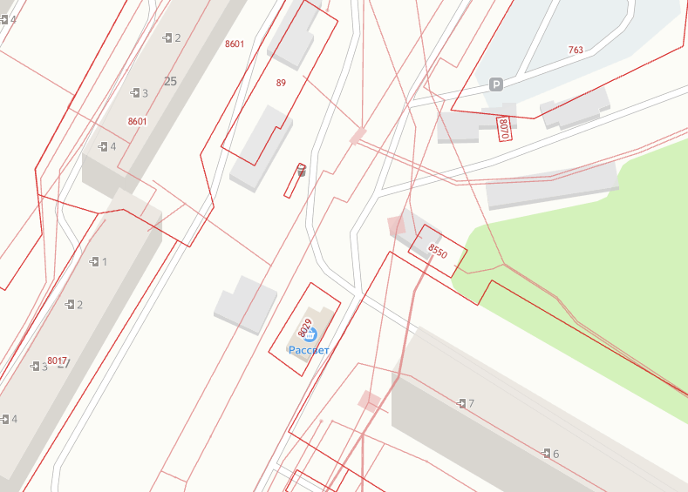

Границы земельного участка для размещения выездной торговли

Координаты земельного участка в МСК-25:
Номер точки | X | Y
1 | 343210,91 | 2193525,13
2 | 343212,88 | 2193526,04
3 | 343210,32 | 2193531,24
4 | 343208,43 | 2193530,37
5 | 343210,91 | 2193525,13
Примечание: участок предоставляется для осуществления сезонной выездной торговли цветами, бахчевыми, елями, мороженым.
Приложение N 7
к Схеме размещения нестационарных торговых объектов на территории городского округа ЗАТО Фокино

Схема размещения нестационарного торгового объекта по адресу: примерно в 10 м от ул. Марии Цукановой, д. 14а г. Фокино

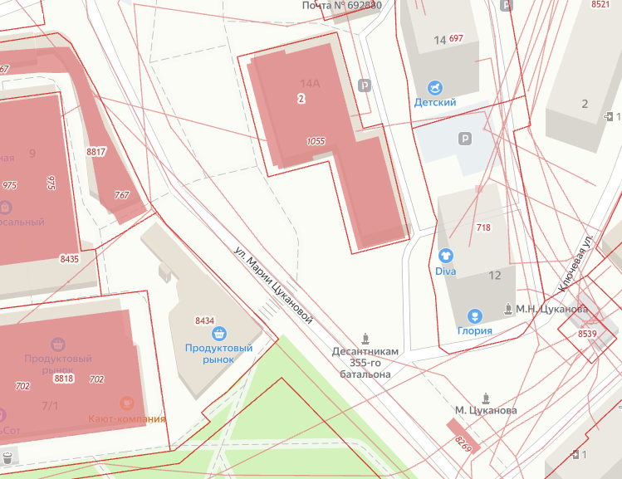

Границы земельного участка для размещения выездной торговли

Координаты земельного участка в МСК-25:
Номер точки | X | Y
1 | 344282,63 | 2193395,79
2 | 344280,72 | 2193396,23
3 | 344279,47 | 2193390,47
4 | 344281,47 | 2193390,10
5 | 344282,63 | 2193395,79

Примечание: участок предоставляется для осуществления сезонной выездной торговли цветами, бахчевыми, елями, мороженым.

Приложение N 8
к Схеме размещения нестационарных торговых объектов на территории городского округа ЗАТО Фокино

Схема размещения нестационарного торгового объекта по адресу: примерно в 10 м от ул. Марии Цукановой, д. 18 г. Фокино

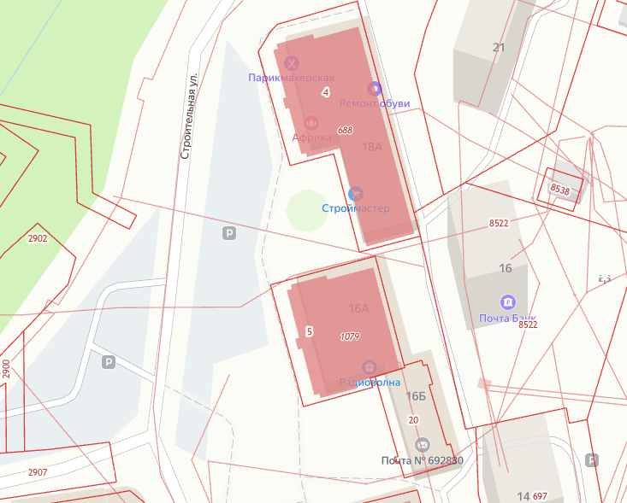

Границы земельного участка для размещения выездной торговли

Координаты земельного участка в МСК-25:
Номер точки | X | Y
1 | 344422,75 | 2193351,94
2 | 344422,75 | 2193354,03
3 | 344413,15 | 2193352,96
4 | 344413,15 | 2193350,84
5 | 344422,75 | 2193351,94

Примечание: участок предоставляется для осуществления сезонной выездной торговли цветами, бахчевыми, елями, мороженым.
Приложение N 9
к Схеме размещения нестационарных торговых объектов на территории городского округа ЗАТО Фокино

Схема размещения нестационарного торгового объекта по адресу: примерно в 30 м от ул. Марии Цукановой, д. 3 г. Фокино

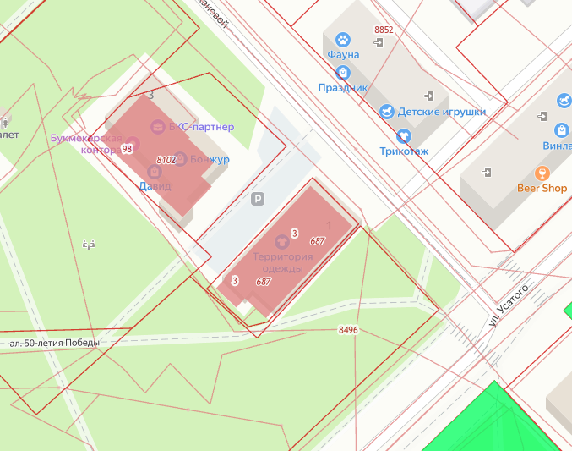

Границы земельного участка для размещения выездной торговли

Координаты земельного участка в МСК-25:
Номер точки | X | Y
1 | 344087,49 | 2193533,71
2 | 344089,00 | 2193535,32
3 | 344084,99 | 2193539,28
4 | 344083,45 | 2193537,82
5 | 344085,00 | 2193536,25
6 | 344087,49 | 2193533,71
Примечание: участок предоставляется для осуществления сезонной выездной торговли цветами, бахчевыми, елями, мороженым.

